Тема № 10- № 14
№ 10. Маркетинговая характеристика аптеки (18 часов)
№ 11. Торговое оборудование аптеки (6 часов)
№ 12. Планировка торгового зала аптеки (12 часов)
№ 13. Витрины. Типы витрин. Оформление витрин. (12 часов)
№ 14. Реклама в аптеке. (6 часов)
1.Характеристика аптеки. Классификация аптеки по месту нахождения. Формат аптеки.
«Аптечная сеть О₃» Аптека №2 расположена г. Красноярск, ул. Ястынская 17. Аптека имеет развитую инфраструктуру. Рядом с ней располагаются: детский сад, школа, остановка, торговый центр.
Основные группы потребителей лекарств – пенсионеры, женщины 30-50 лет, дети (фактическими покупателями являются, чаще всего, мамы 25-45 лет). Формат аптеки – традиционная аптека, в которой имеются отделы:
- Торговый зал – в нем производится отпуск и реализация ЛС
- Материальная комната – хранение ЛС
- Кабинет заведующей
- Комната отдыха персонала
- Санузел
2.Подъезд и вход в аптеку
Есть место для парковки. Перед входом в аптеку имеются коврики, защищающие от грязи. Они расположены внутри и снаружи аптеки.
Вход в аптеку оборудован пандусом, перилами и специальными резиновыми ковриками.
На ступеньках аптеки расположены специальные коврики, защищающие от гололеда.
Дверь легко открывается для посетителей любого возраста и плавно закрывается без резких и быстрых хлопков
3.Вывеска и наружная реклама
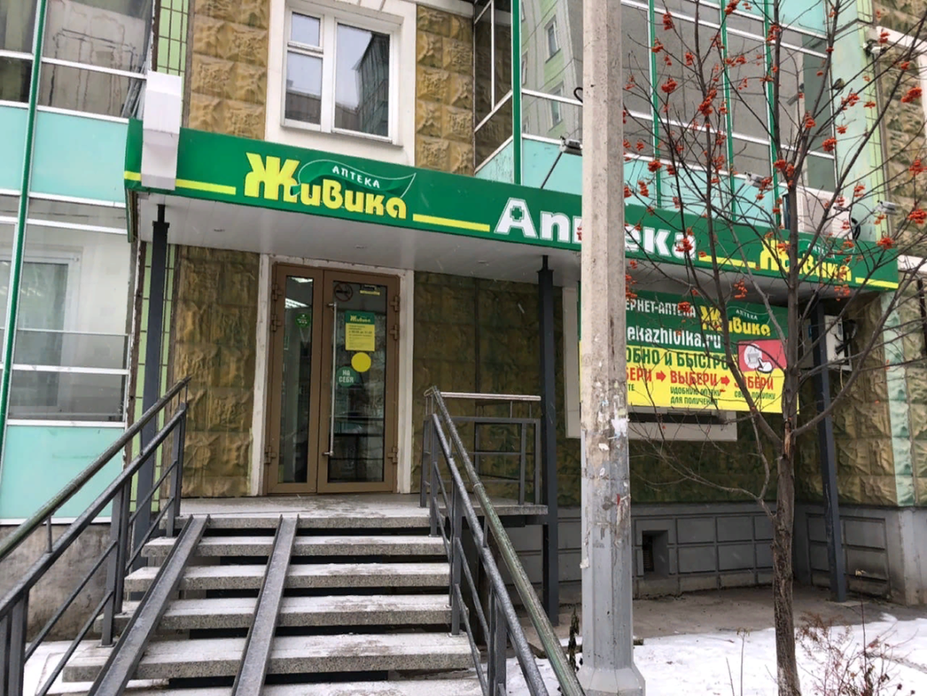
Название аптеки – «Живика»
Логотип-

Вывеска аптеки содержит желтый, белый и зеленые цвета.
На главном входе находится вывеска с режимом работы аптеки, ее юридический адрес.
4.Общее оформление торгового зала (цветовая гамма, освещение, наличие цветов, места отдыха для посетителей)
Цветовая гамма торгового зала содержит зеленые и желтые тона. Желтый – привлекает внимание, сохраняется в памяти дольше, чем другие цвета. Не рекомендуется использовать на больших поверхностях и лучше в сочетании с зеленым. Зеленый цвет – успокаивает, снимает боль, усталость, уравновешивает, олицетворяет свежесть и естественность.
В торговом зале используются два вида освещения: естественное – за счет больших окон, пропускающих дневной свет и искусственное – за счет ламп. На витринах используются светодиодные лампы. Они хорошо освещают товар и привлекают покупателей.
Посторонние запахи и музыка в помещении отсутствуют.
В торговом зале имеются места отдыха для посетителей. Лавочки для посетителей, расположенные около окон, дают покупателям отдохнуть.
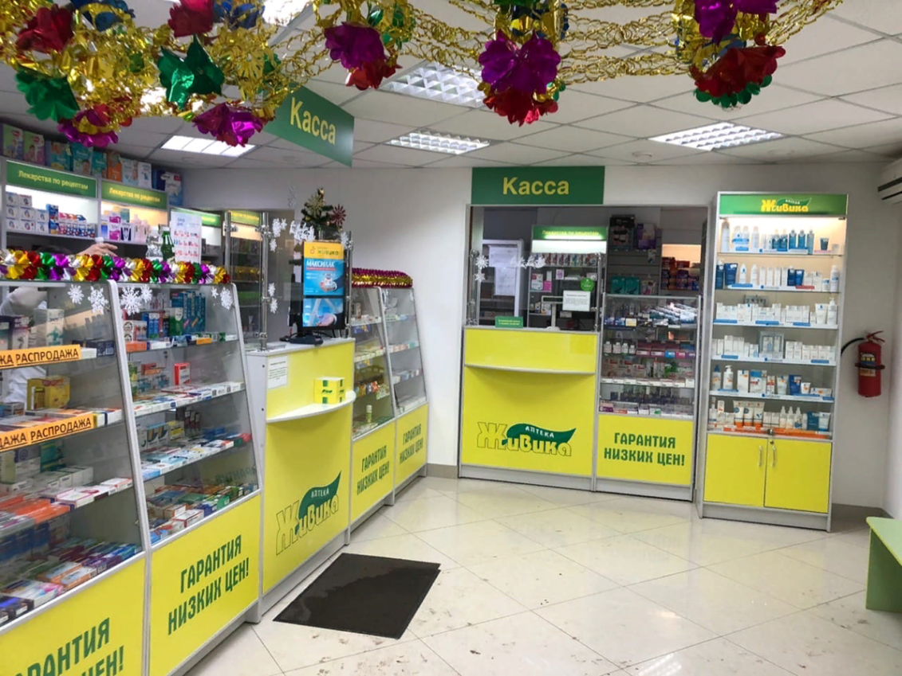

5.Организация торгового пространства. Схема торгового зала.
Тип выкладки товара в аптеке – закрытый, но за кассой расположены витрины открытого типа
Тип торгового оборудования:
- Классический прилавок
-Витрины закрытого и открытого типа.
Витрины открытого типа расположены за кассой, а витрины закрытого типа – в торговом зале, ближе к покупателям.
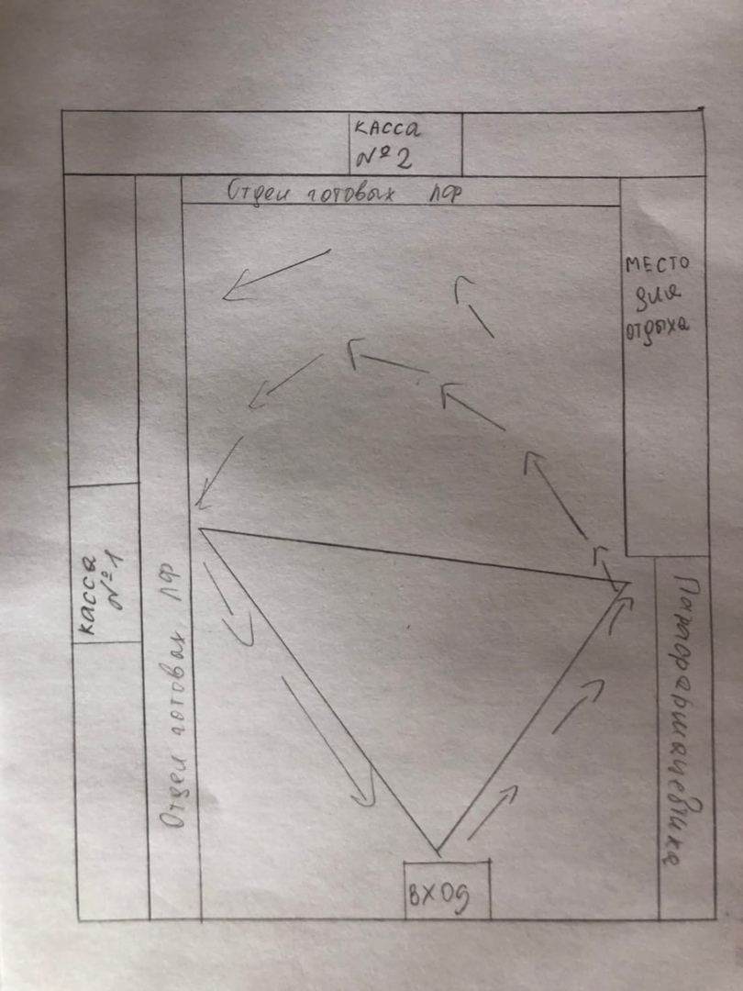
Направление движения покупателей
Золотой треугольник – это правило расположения товара, по которому посетитель двигается в зале самообслуживания по четкой траектории.
- «Золотой треугольник»

Размещение по зонам:
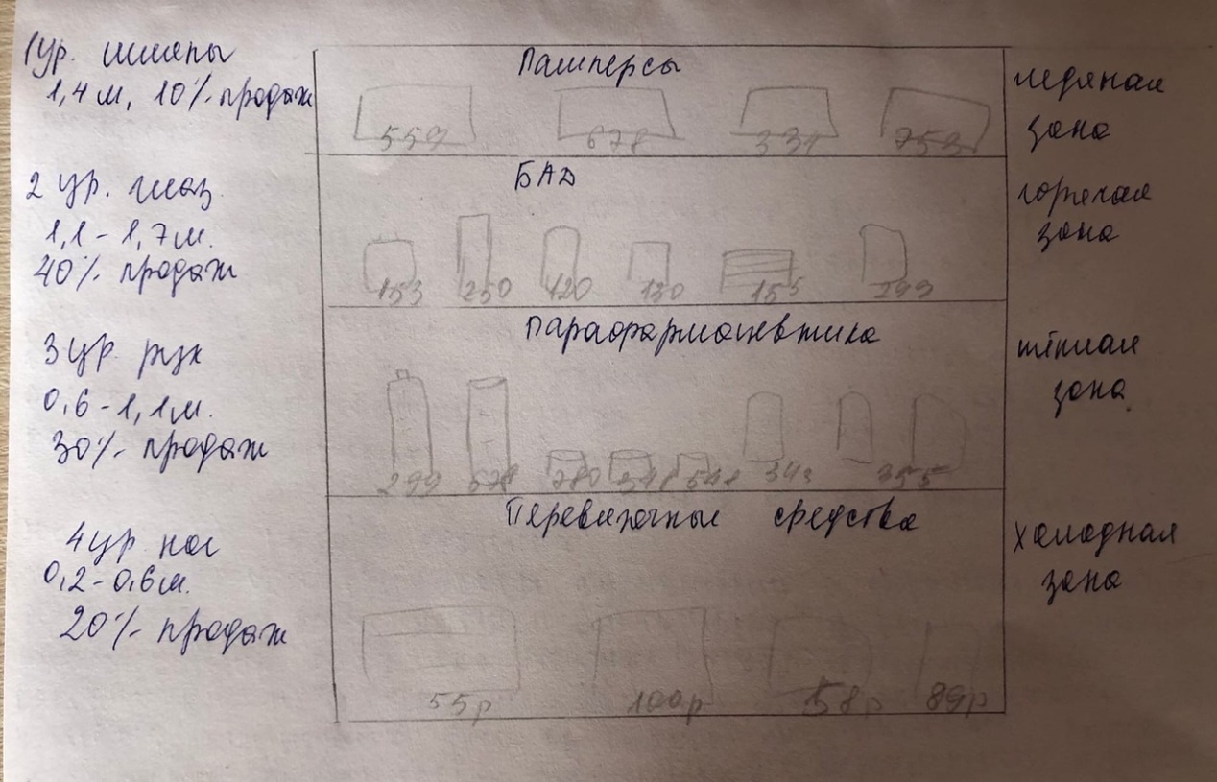
Коэффициент установочной площади находится по формуле:
Ку = Sу/Sтз
- Прикассовая зона отдела готовых лекарственных форм (1,16*0,61) * 2шт = 1,41
- Прикассовая зона отдела оптики (1,20*1,50) * 1шт = 1,80
- Внешняя витрина (пристенная) закрытого типа (2,30*0,40) * 8шт = 7,36
- Витрина (пристенная) за кассой (2,50*0,40) * 4шт = 4,0
- Витрина открытого типа, расположенная за кассой (1,10*0,40) * 9шт =3,96
- Лавочка (0,45*045) * 2шт = 0,40
Площадь торгового зала: 65м2
Sу= 18,93
Ку = 18,93м2 / 6 м2 = 0,29 м2
Оптимальное значение Ку 0,25-0,35. Показатели аптеки входят в эти значения, а это говорит о том, что аптека рационально использует торговую площадь и торговое оборудование.

6.Товарная выкладка (по фармакологическим группам, по способу применения, по производителям, другие способы).
В аптеке используется закрытая форма выкладки. Но в прикассовой зоне стоят витрины открытого типа. Товарная выкладка осуществляется по фармакологическим группам. Товар на витринах располагается на всех четырех уровнях (уровень шляпы, уровень глаз, уровень рук, уровень ног).
На витринах соблюдается цветовая гамма, весь товар хорошо виден на светлом торгом оборудовании. Товары на витринах выложены вертикально. Выкладка товара и наполненность витрин соблюдается.
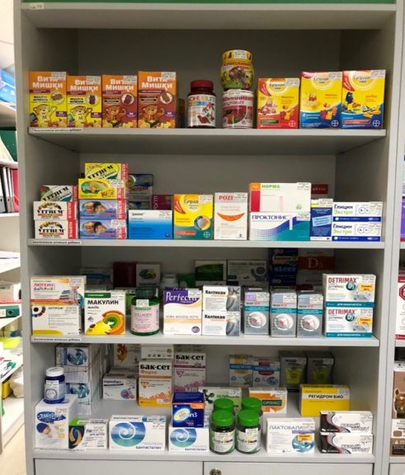
7. Реклама в аптеке, ее размещение (место размещения, состояние рекламы).
Из рекламных материалов в аптеке имеются
-Шелфтокеры – яркая и красочная рекламная конструкция, которая крепится к полке с товаром и объединяет его в одну группу
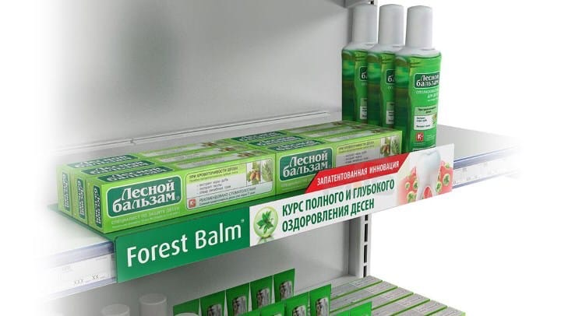
-Монетница ( на ней можно увидеть рекламу о товаре)
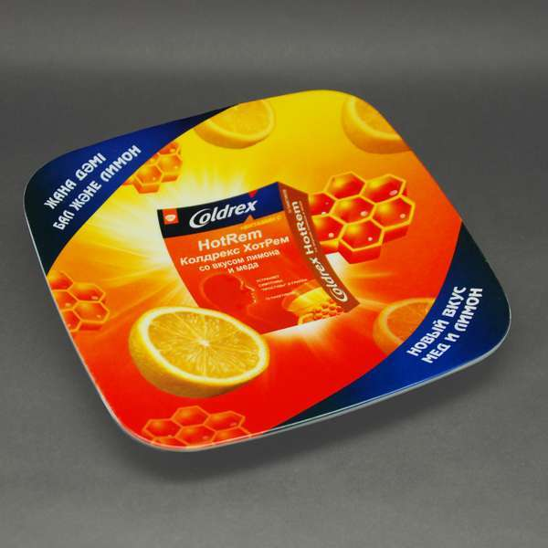
Торговый зал и витрины
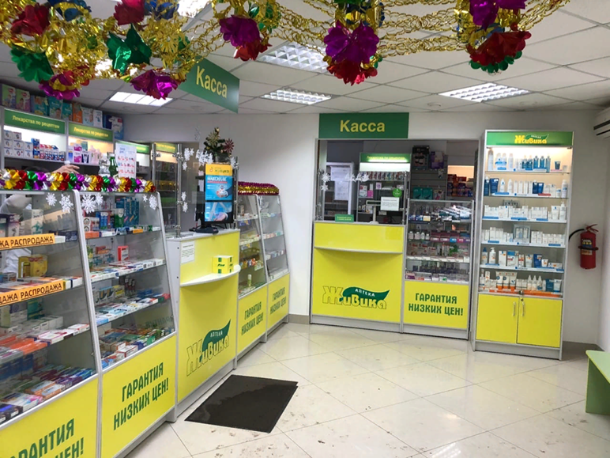
8.Заключение. Вывод. Соответствие аптеки требованиям современного маркетинга.
Аптека соответствует требованиям современного маркетинга. При входе , мы видим, что соблюдена чистота и порядок, освещение хорошее.Товар правильно расположен на витринах и находится в своей группе, это позволяет быстрее сориентироваться и найти товар.
10. Предложения по улучшению работы.
Я бы сделала акции постоянным покупателям, и не только: 1+1=3. Добавила такую услугу, как «Бесплатные услуги», например, измерить давление.

